LES PASSEJAÏRES DE VARILHES FICHE ITINÉRAIRE
LAVELANET n° 64
Commune de départ et dénomination de l’itinéraire :
- Lavelanet – Esplanade de la Concorde ; Parking du foirail – Boucle depuis Lavelanet par Ste-Ruffine, le Cap de La Coume et La Peye

Date, animateur(trice), nombre de participants (éventuel) :
- 29.05.2021 – B. Leconte – 10 participants (Reportage photos)
- 04.09.2021 – B. Leconte – 22 participants

L’itinéraire est décrit sur les supports suivants :
- Parcours "inventé" par Bernard Leconte

Classification, temps de parcours, dénivelé positif, distance, durée :
- Marcheur – 3h15 – 350 m – 8,8 km – ½ journée Indice d’effort : 41 

Balisage : Jaune jusqu’à Tarthié ; Pas de balisage sur la route goudronnée ramenant à Lavelanet
Particularité(s) : Possibilité de faire le parcours dans les deux sens

Site ou point remarquable :
- De la croix de Ste-Ruffine, vue aérienne sur Lavelanet et Villeneuve d’Olmes
- De la crête du Cap de La Coume, vue sur le lac de Montbel, la Montagne Noire et le massif du Tabe

Trace GPS : Oui
Distance entre la gare de Varilhes et le lieu de départ : 36 km par RN20 et RD117 (Itinéraire le plus rapide)

Observation(s) : Depuis le point de départ, deux possibilités pour monter à la croix de Ste-Ruffine
- Montée directe et raide par le chemin de croix
- Montée plus longue mais plus douce par la rue Sainte-Ruffine, le court chemin cimentée de Sainte-Ruffine et le sentier en forêt.

"Cette fiche participe à la constitution d'une mémoire des itinéraires proposés par les animateurs du club. Eux seuls y ont accès. Ils s'engagent à ne pas la diffuser en dehors du club."
Date de la dernière mise à jour : 23 décembre 2021

La carte

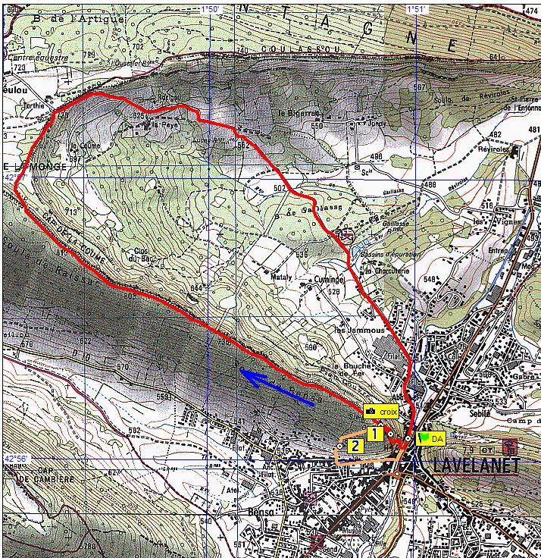
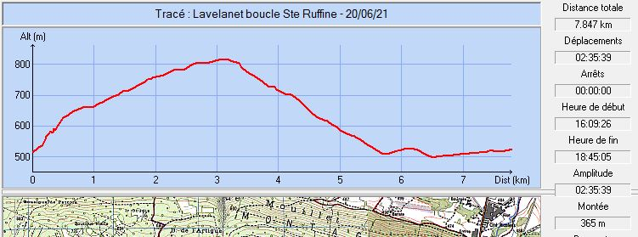
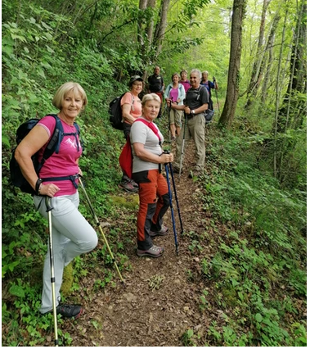
Mai 2021 : Montée vers Ste-Ruffine
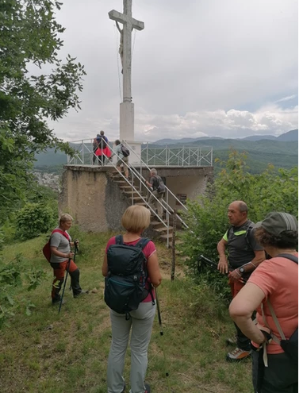
Mai 2021 : Pause à Ste-Ruffine

